**Муниципальное бюджетное дошкольное образовательное учреждение № 66**

**г. Липецка**

**МАСТЕР-КЛАСС**

***для педагогов***

**«Маски к подвижным играм»**

**Подготовила: инструктор по ФК – Мельникова Н.Н.**

Подвижные игры прежде всего средство физического воспитания детей. Они дают возможность развивать и совершенствовать их движения, упражняется в беге, прыжках, лазанье, метание, ловле и т. д.

В играх развивается воля, сообразительность, смелость, быстрота реакций и др. Совместные действия в играх сближают детей, доставляют им радость от преодоления трудностей и достижения успеха.

Подвижные игры можно классифицировать (см. таблицу)

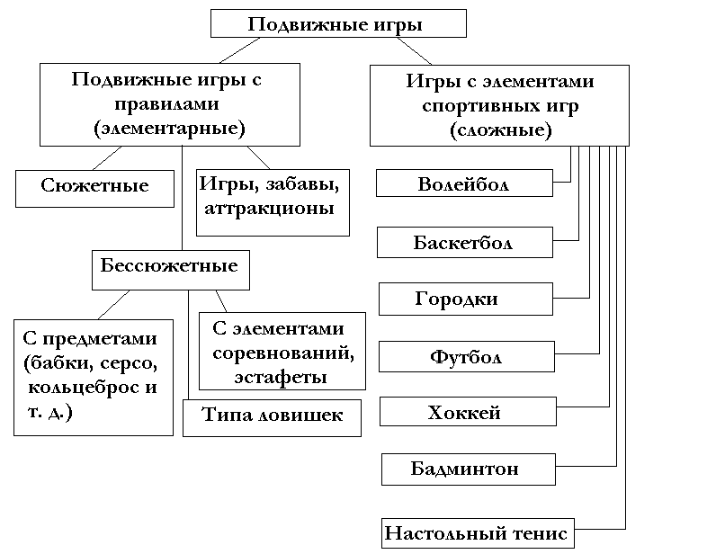

Каждая из представленных в таблице игр, требует своей атрибутики. Сегодня мы поговорим с вами о сюжетных подвижных играх, которые присутствуют во всех группах: «Гуси-лебеди» - волк и гуси, «Мышеловка» - мыши, «Кот и мыши» - кот и мыши, «Лягушки и цапля» - лягушата и цапля и др. Чаще всего педагог назначает или выбирает по считалке персонажей, и дети, входя в образ, действуют согласно сюжету и правилам игры. Очень редко используются шапочки к играм. Хотя шапочка помогает ребенку войти в образ, делает игру более привлекательнее, вызывает желание играть в игру ещё и ещё.

Почему так происходит? Ответов много и у каждого они свои. Пожалуй, самым распространенным ответом будет следующий – «шапочки на бумажных ободках плохо держатся на голове ребенка, спадают на нос, подобрать шапочки по размеру головы – нереально; хранить неудобно, ободки мнутся и рвутся». Что делать? Искать варианты. Естественно, помощь родителей будет весьма кстати.

**1 вариант.**

1.Из интернета качаем картинки в соответствии с названием игры. Количество картинок должно соответствовать количеству детей в группе. На Яндексе картинок много, например:

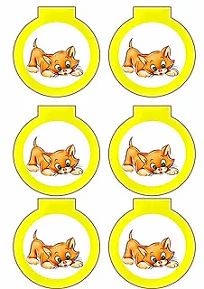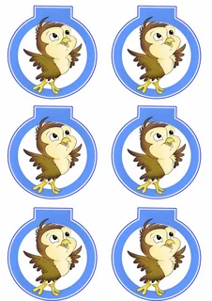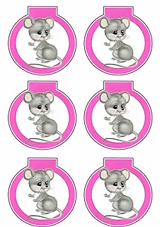

2.Картинки распечатываем, ламинируем, вырезаем.

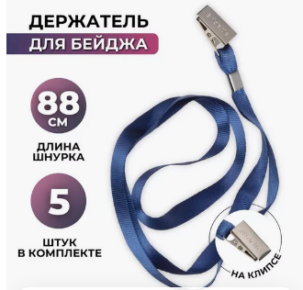3.При помощи родителей приобретаем держатели для бейджиков по количеству детей. На Wildberries по скидке 167 руб. Длину шнурка можно подкорректировать.

4.Показываем детям, как надевать держатель и как к нему крепить картинку (да, этому надо научить детей, чем старше ребенок, тем легче он это сделает самостоятельно).

5. Играем! (Методику проведения подвижной игры здесь объяснять не буду, консультация на эту тему есть на моей страничке на сайте ДОУ).

Детям надо превратиться в мышат: они надевают бейджик, бегут картинку и крепят картинку к юейджику. В следующей игре им надо превратиться в лягушат: снимают картинку мышат, а вместо нее крепят лягушат.

**2 вариант.**

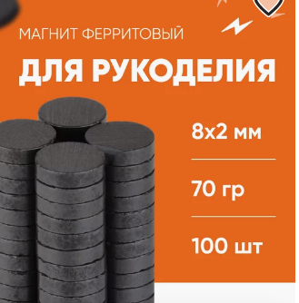1.Покупаем бельевую веревку (в магазине Fix Price она стоит до 60 руб., 20 метров).

2. Покупаем магниты для рукоделия на Wildberries.

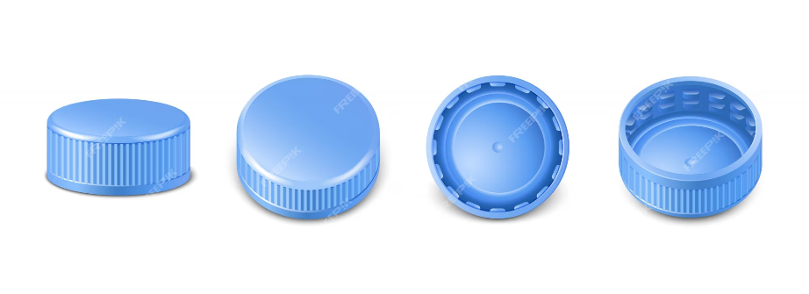3. Собираем пластиковые крышки (лкчше от молока, бутылированной воды 5 л)

4. Нарезаем бельевую веревку, края обжигаем при помощи зажигалки, чтобы не расслаивались.

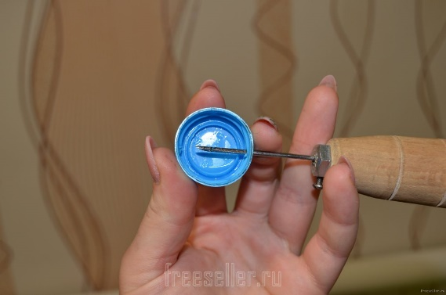5. В крышке при помощи шила делаем отверстие, чтобы оба конца веревки можно было протолкнуть в это отверстие.

6. Протянув веревку в отверстие на 1,5-2 см внутрь крышки, отгибаем их по бортику крышки направо и налево и приклеиваем с помощью клеевого пистолета.

7. В середину крышек также с помощью клеевого пистолет приклеиваем магнит.

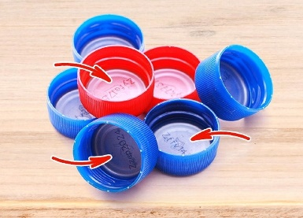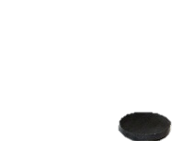

8. В результате получаем вот такую конфигурацию.

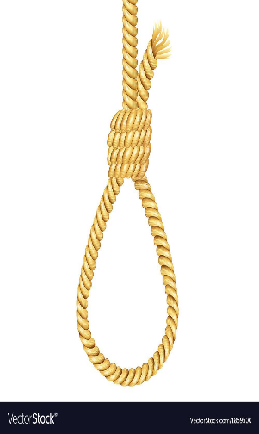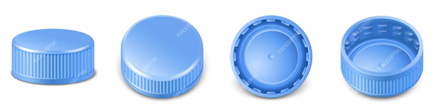

9. На заламинированные и вырезанные картинки с обратной стороны также при помощи клеевого пистоле клеем магнит.

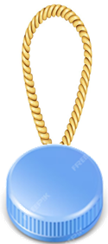10. При накладывании картинки на пробку происходит притягивание одного магнита к другому, в результате картинка крепко держится.

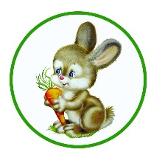

**3 вариант.**

1. Скачиваем картинки из интернета, ламинируем, вырезаем.

2. С помощью крючка плетем косичку и закрепляем ее в верхней части картинки.

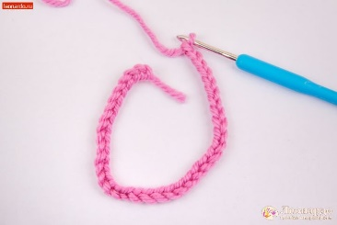

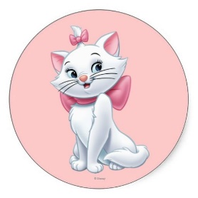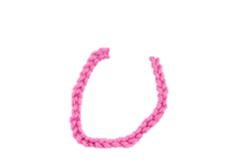

3.Просим родителей на футболку своего ребенка пришить белую пуговицу под размер петли (под горловиной футболки).

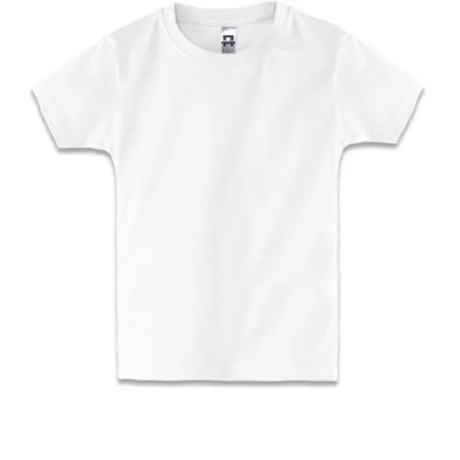4. Перед игрой ребенок самостоятельно «пристегивает» картинку к своей футболке.

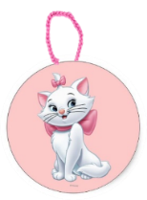

**4 вариант**

1. Скачиваем картинки из интернета, ламинируем, вырезаем.

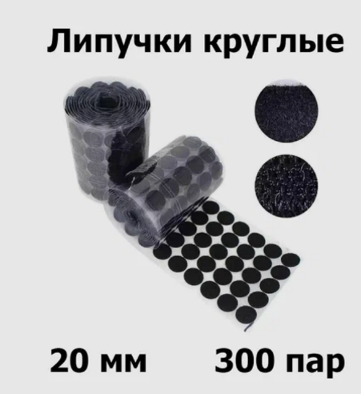2.Приобретаем на Wildberries двусторонние круглые липучки диаметром 1,5 – 2 см.

3.Липучку с пушистой стороной клеем на картинку – обратная сторона, сверху на пушистую липучку клеем липцку с жестким ворсом.

4. Перед игрой выкладываем картинки с липучками на поднос липучкой вверх.

5.Ребенок берет картинку и приклеивает картинку к футболке (липучки держатся крепко, после иглы легко снимаются, можно использовать многократно).

Ну, а кто предпочитает традиционные шапочки, представляю сайт, с которого вы можете распечатать картинки для шапочек:

<https://grizly.club/shablon/913-shablon-maski-dlja-podvizhnyh-igr-v-detskom-sadu-49-foto.html>

Надеюсь, что информация была вам полезна. Если у кого есть свои варианты, делитесь!